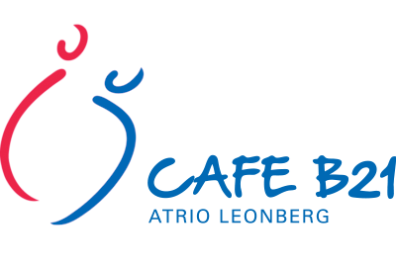

Oktoberfest

Wir freuen uns auf Sie am 2. und 3. Oktober 2021
von 10.00 – 17.00 Uhr
bei schönem Wetter im Garten, ansonsten innen
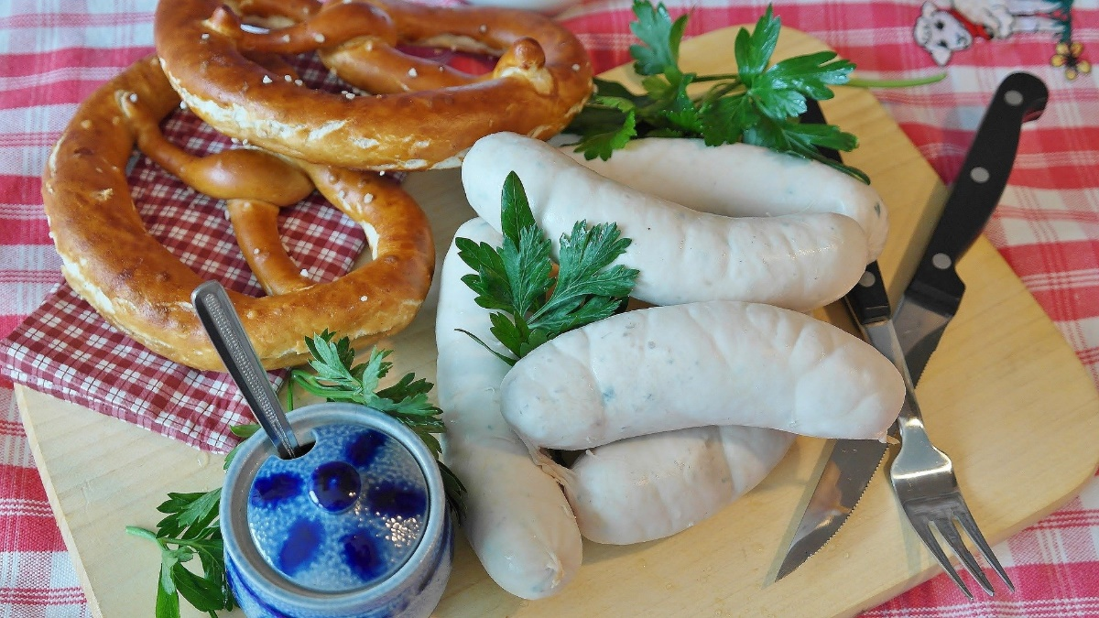

1 Paar Weißwürste mit Brezel: 4,40 €
Weizenbier (mit oder ohne Alkohol): 3 €
Brezel mit Obazda: 2 €

